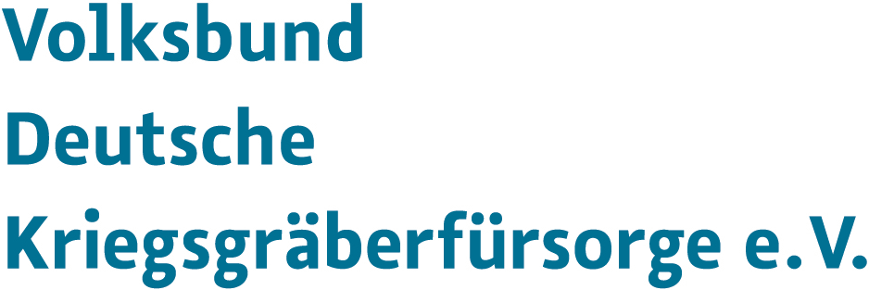
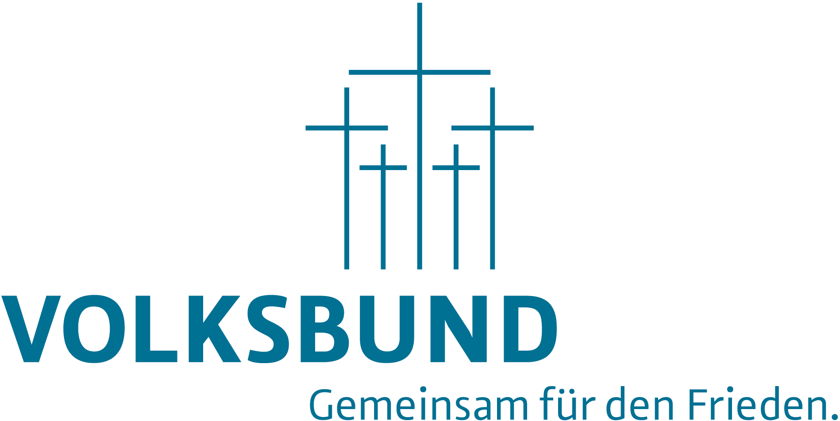
Service- und Spendentelefon
Tel. 0561 7009-0

Spendenkonto
Commerzbank Kassel
IBAN DE23 5204 0021
0322 2999 00
BIC COBADEFFXXX

Wolfgang Gorzalka
Beauftragter Rechtsinformations-
veranstaltungen
wolfgang.gorzalka@volksbund.de
Luxemburger Str. 59
50674 Köln (Hofgebäude)
Deutschland

Tel. 0221 2 57 71 69
Mob. 0176 735 670 19
Fax 0221 25 19 51

rg-rheinland@volksbund.de
www.volksbund.de
www.volksbund-nrw.de

Unsere Kontoverbindung
Kreissparkasse Köln
IBAN DE03 3705 0299
0000 0045 30
BIC COKSDE33XXX
13.10.2026

Regionalgeschäftsstelle
Rheinland

Volksbund Deutsche Kriegsgräberfürsorge e.V., Luxemburger Str. 59, 50674 Köln (Hofgebäude)

Pressemitteilung

"Brauche ich ein Testament? – Was passiert, wenn ich nichts tue?“

Der Volksbund Deutsche Kriegsgräberfürsorge e. V. lädt zu einem juristisch allgemeinverständlichen Vortrag am 04.November 2026 in Wesel, im Sitzungssaal des Kreishauses, Reeser Landstraße 31 ein. Unter dem Motto: "Brauche ich ein Testament? – Was passiert, wenn ich nichts tue?“ gibt Rechtsanwalt und Notar Andreas Kirchberg, aus Bocholt einen Überblick über das deutsche Erbrecht und neben allgemeinen Hinweisen vor allem auch wertvolle Anregungen, wie man sein Vermögen sinnvoll in die nächste Generation bereits zu Lebzeiten übertragen kann. Rechtsanwalt und Notar Andreas Kirchberg zeigt hierbei nicht nur die Problematik bei der Testamentsgestaltung, sondern besonders auch bei Schenkungen und Übergabeverträgen auf. Die Teilnahme an dem Vortrag ist kostenlos und unverbindlich, alle interessierten Bürger und Bürgerinnen sind willkommen. Beginn ist um 17 Uhr. Da das Interesse an diesem Thema besonders groß ist, wird um Anmeldung bei der Regionalgeschäftsstelle des Volksbundes unter der Telefonnummer 0221 2573295 jeweils Mo-Do von 9 bis 11 Uhr und von 14-15 Uhr, Fr von 9-11 Uhr gebeten. Gerade nach den erschreckenden Erfahrungen, die in der Corona-Pandemie gemacht werden mussten, ist die Vorsorge wichtiger denn je geworden!

Der Volksbund Deutsche Kriegsgräberfürsorge e. V. ist in den letzten Jahren besonders auf das Thema der Testamentsgestaltung und Vorsorge an-gesprochen worden. Zahlreiche Förderer des Vereins wollen Vorsorge treffen und über 316 000 Mitbürger haben bereits die Testamentsbroschüre „Was wird mit meinem Erbe?!“ beim Volksbund kostenlos angefordert. Dem Wunsch nach mehr fachlicher Information kommt der Verein mit dem Angebot von Vorträgen wie im Kreishaus in Wesel am 04.11.2026 nach. Dabei wird er unterstützt durch die Deutsche Vereinigung für Erbrecht und Vermögensnachfolge e. V. (DVEV), aus deren Reihe fachlich qualifizierte Anwälte als Referenten ohne Honorar die Vorträge gestalten. Unter der Rufnummer 07265/913414 oder im Internet unter www.erbrecht.de benennt die DVEV bei Bedarf einen Erbrechtsexperten vor Ort. Weitere Informationen zu diesem Thema finden Sie auch unter www.gutvorgesorgt.info. Wenn Sie Interesse an der kostenlosen Testamentsbroschüre des Volksbundes haben, so schreiben Sie bitte an: Volks-bund Deutsche Kriegsgräberfürsorge e. V., Bundesgeschäftsstelle, Stichwort: Testamentsbroschüre, Sonnenallee 1, 34266 Niestetal

Begleitende Informationen an die Redaktion für die Veröffentlichung der Pressemeldung:

Nur 3 % von uns haben ein juristisch korrektes Testament!
Wozu überhaupt ein Testament? Niemand denkt gern an den Tod. Je jünger und kraftvoller wir uns fühlen, desto stärker drängen wir einen solchen Gedanken beiseite. Aber das Schicksal ist unberechenbar. Auch wer kein Vermögen hinterlassen wird, sollte an die Regelung seines Erbes denken. Ein Testament ist die einzige Möglichkeit, seinen Besitz so zu verteilen, wie es den eigenen Vorstellungen entspricht. Man erspart seiner Familie und seinen Freunden Unsicherheit, Gewissenskonflikte und Streit sowie das meist langwierige Verfahren, als Erbberechtigter einen Erbschein zu erhalten. Wer keine Verfügung - also weder Testament noch Erbvertrag - niedergeschrieben hat, überlässt dem Gesetz die Bestimmung seiner Erben. Es tritt die „gesetzliche Erbfolge“ ein. Danach erben nur der Ehegatte oder die Verwandten. Sind solche nicht vorhanden, fällt der Nachlass dem Staat zu.
Das Gesetz kann nur einem „durchschnittlichen“ Erbfall gerecht werden. Den Besonderheiten des einzelnen, seinen familiären und beruflichen Lebensumständen wird die gesetzliche Regelung oft nur unzureichend gerecht. Für den juristischen Laien sind die Bestimmungen über die gesetzliche Erbfolge meist nur schwer zu verstehen. Viele Menschen verlassen sich deshalb darauf, dass auch ohne Testament „schon der Richtige“ erben wird. Haben sie nichts verfügt, kann leicht das geschehen, was sie gar nicht gewollt haben.

Das deutsche Erbrecht erlaubt es, im Testament über den Nachlass nach eigenem Gutdünken zu verfügen. Juristen nennen das „Testierfreiheit“. Eingeschränkt wird diese Freiheit nur durch:

• den Pflichtteilanspruch des Ehegatten (der Ehegatte hat ein eigenes Erbrecht,
siehe § 1931 BGB) sowie der Abkömmlinge oder Eltern;
• geltendes Recht: Es kann nur eine natürliche oder juristische Person zum Erben
eingesetzt werden;
• die guten Sitten: Sittenwidrig kann z. B. ein so genanntes Geliebten-Testament
sein.

Schenkungen und Übergabeverträge

Die Steuerlast beim Verschenken oder Vererben hat sich durch die Erbschaft- und Schenkungssteuerreformen massiv verändert. Bei einer geschickten Gestaltung der Vermögensübertragung lassen sich sowohl Schenkungs- als auch Vermögenssteuer sparen. Doch es sollten nicht nur die steuerlichen Aspekte bei der Vermögensübertragung eine Rolle spielen. Viele bedenken bei der Schenkung ihre eigene finanzielle Absicherung für das Alter nicht oder vergessen, dass sich das Verhalten des Beschenkten auch zum Negativen ändern kann. In erster Linie sollte man sich bei der Vermögensübertragung von den eigenen Interessen und Wünschen leiten lassen.

Mit freundlichem Gruß

Wolfgang Gorzalka

